Школьная предметная олимпиада
Задания по информатике для учеников 5-7 классов

№ п/п | Баллы | Задание
1 | 5 | Ульяновск находится на берегу великой русской реки Волга. В Волгу впадает река Сура, а в Суру – река Барыш. Реки Урень и Карсунка – притоки Барыша. Какой из ниже приведенных графов верно отражает указанное соотношение рек? | 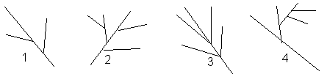
2 | 5 | Если все люди в этом здании продолжат свой путь, то сколько человек окажутся на четвертом этаже, а сколько на первом?  1) 8 и 7; 2) 7 и 8; 3) 1 и 3; 4) 1 и 0. | 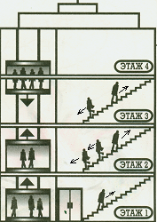
3 | 3 | В таблице приведены славянские буквы и соответствующее значение современных букв. Расшифруй поговорку, записанную рунами.  1) Кто не работает – тот не ест.  2) Береги честь смолоду.  3) Делу – время, а потехе – час.  4) Век долог, да час дорог. | 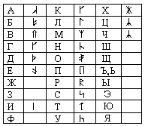
4 | 3 | Линия называется уникурсальной, если ее можно начертить, не отрывая карандаша от бумаги и не проходя два раза через одно и то же звено. Начертите уникурсальную линию, проходящую через точки 1,2,3,4,5,6. Напишите последовательно все вершины, через которые можно провести такую линию. | 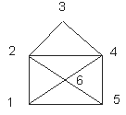
6 | 5 | При рисовании стрелками пиктограммы «Солнце» была сделана ошибка. Найди ошибку.  Неправильно стрелка нарисована в квадрате:  1)6; 2) 8; 3) 10; 4) 12. |  | 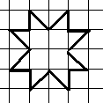  Начало
7 | 5 | 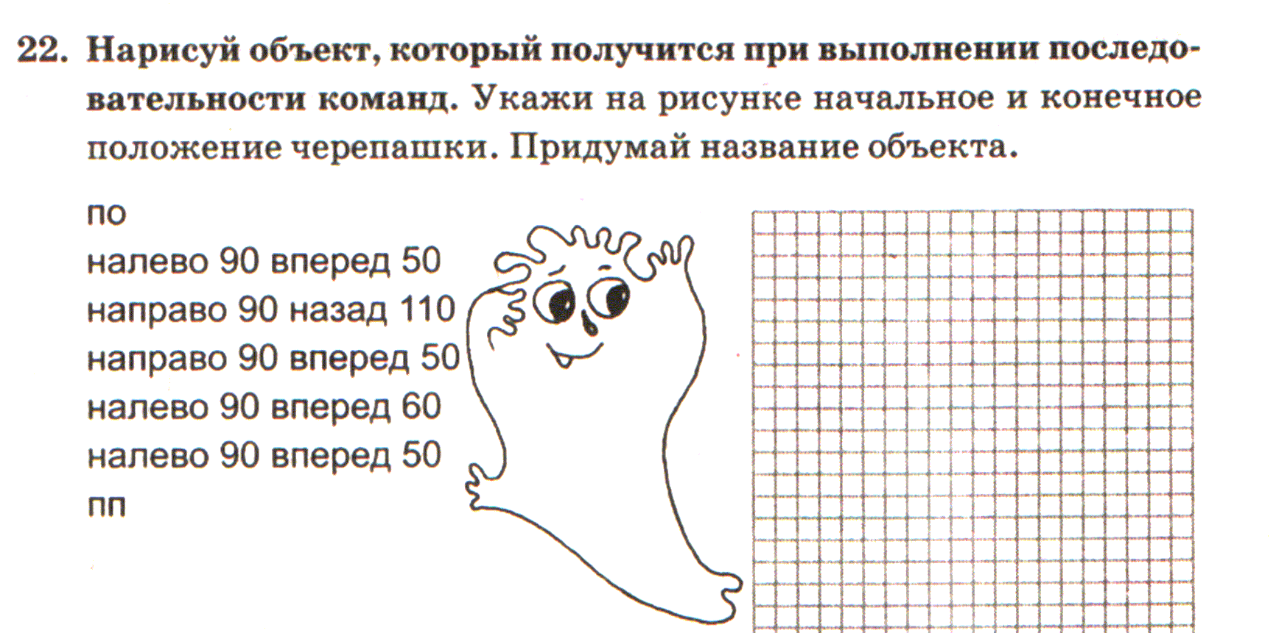
8 | 18 | 